Modelli di consumo e nuovo paradigma della sostenibilità:
i Gruppi di Acquisto Solidale in Sicilia
_______________
Models of consumption and new paradigm of sustainability:
the Solidarity Purchase Groups in Sicily

Luigi Cembaloª, Giuseppina Migliore^{b}, Giorgio Schifani^{b}

ª Dipartimento di Economia e Politica Agraria, Università degli Studi di Napoli Federico II
^{b} Dipartimento Demetra, Università degli Studi di Palermo

Keywords: Sustainability, New Models of Consumption, Solidarity Purchase Groups, Institution and Economics
Parole chiave: Sostenibilità, Nuovi Modelli di Consumo, Gruppo di Acquisto Solidale, Istituzioni ed Economia
JEL: D63; D71

Abstract
European society, with its steadily increased welfare levels, is not only concerned about food (safety, prices), but also on other aspects such as biodiversity loss, landscape degradation, pollution of water, soil and atmosphere. To a large extent these concerns can be translated into a wider concept named sustainable development defined as a normative concept by Morgan and Sonnino (2008). Sustainability in the food chain means approaching a new emerging vision of a sustainable agro-food system introducing an institutional dimension to take into account. Among different attempts to conjugate such concepts, there is one that is taking place in many Regions of Italy. In the last years spontaneous aggregations of consumers are developing. They are named Solidarity Purchase Group (SPG). In short, they are characterized by an economy, not necessarily local, ethical and equitable, where social and economic territorial relations tend to develop districts and networks. One of the main characteristics of a SPG is the direct relations between small farms, and their customers with a high content of participation and specialization. The study means to tackle issues related to organizational frameworks, at farm and chain level, and to assess those elements that mark consumers choices and satisfaction.

Riassunto
La società europea, in seguito all’incremento dei livelli di benessere, manifesta nuove sensibilità collegate al consumo di cibo, che vanno oltre gli aspetti connessi alla sicurezza alimentari e al prezzo dei prodotti e che contemplano anche altri elementi, quali: la perdita di biodiversità, il degrado del paesaggio, l’inquinamento dell’acqua, del suolo e dell’atmosfera. In larga misura, queste preoccupazioni possono essere tradotte in un concetto più ampio chiamato sviluppo sostenibile, definito come un concetto normativo da Morgan e Sonnino (2008). Sostenibilità nella catena alimentare significa avvicinarsi ad una visione emergente di sistema agroalimentare sostenibile che prende in considerazione l’introduzione di una dimensione istituzionale. Tra i diversi tentativi di coniugare questi concetti, ce n’è uno che si sta evolvendo in molte regioni d’Italia. Negli ultimi anni, infatti, si stanno sviluppando aggregazioni spontanee di consumatori chiamati Gruppi di Acquisto Solidale (GAS), che si caratterizzano per avere come obiettivo quello di sviluppare un’economia, non necessariamente, ma prevalentemente locale, etica ed equa, in cui le relazioni sociali ed economico-territoriali tendono a sviluppare reti e distretti di economia solidale. Una delle caratteristiche principali dei GAS, oltre che il rapporto diretto con le piccole aziende, è anche l’alto contenuto di partecipazione e specializzazione di cui sono portatori. Il presente lavoro intende valutare le potenzialità del fenomeno in Sicilia e l’effettiva attenzione ai temi della sostenibilità del sistema agroalimentare, attraverso gli elementi che contraddistinguono l’attitudine all’acquisto di prodotti a contenuto etico e la soddisfazione del consumatore che aderisce ai GAS.

Introduzione
Nell’ambito della teoria economica, lo studio sul comportamento del consumatore è concettualizzato all’interno della teoria neoclassica, dove l’agente rappresentativo è l’Homo Oeconomicus. Nella teoria economica, dunque, l’ipotesi alla base del comportamento del consumatore è il principio della razionalità, secondo il quale gli individui tendono a massimizzare la propria utilità sulla base di vincoli imposti dalla disponibilità di reddito (Schotter, 2002).
Le critiche al modello neoclassico che riguardano gli studi sul consumatore, mettono in evidenza come il comportamento degli individui sia qualcosa di più che una mera estrinsecazione meccanica della sua struttura delle preferenze.
Più precisamente si ritiene che, nell’ambito della relazione tra preferenze e comportamento, le scelte dei consumatori possano essere in varia misura influenzate da differenti codici sociali di comportamento.
Quella che sostanzialmente si mette in discussione è la visione di un Homo Oeconomicus razionale ed intento a massimizzare la propria soddisfazione, che quando trascura il valore morale di un’azione viene definito “egoista razionale” tralasciando, di fatto, gli aspetti di etica supererogatoria. In questo ampio dibattito ciò che emerge è la tesi più generale che l’Homo Sociologicus ha uno status epistemologico non inferiore alle formulazioni economiche dell’Homo Oeconomicus (Bianchini, 2007).
In sostanza, l’Homo Sociologicus è rappresentato da un individuo che, nell’ambito delle proprie scelte, assegna un valore rilevante ad aspetti che vanno oltre il paradigma neoclassico ed in cui le esternalità hanno implicazioni dirette sui comportamenti sociali e di acquisto.
Negli ultimi anni le dinamiche dei consumi in generale, e di quelli alimentari in particolare, sono strettamente correlate ai cambiamenti degli stili di vita: se da un lato la visione dell’Homo Oeconomicus era giustificabile in una economia in cui la razionalità delle scelte era strettamente legata alla soddisfazione di bisogni primari (in un contesto di scarsità di cibo), oggi, nei Paesi ad economia avanzata, il consumatore assume sempre più l’aspetto di Homo Sociologicus, i cui modelli di consumo sono fortemente influenzati da fattori sociali e culturali.
Sebbene l’Homo Sociologicus, così come identificato dalla letteratura, si prefigura come un consumatore riflessivo (Vermeir e Verbeke, 2006), rimane pur sempre un individuo che non si sottrae alla logica del consumo e del mercato: prezzo, qualità, convenienza e familiarità del marchio sono ancora criteri decisionali importanti e non trascurabili (Carrigan e Attalla, 2001). In qualità di consumatore etico, tuttavia, l’Homo Sociologicus comprende, nella propria funzione di utilità, argomentazioni di tipo ambientale e altruistico che ne condizionano i comportamenti e le decisioni di acquisto. Tali aspetti sono, per citarne alcuni, la preoccupazione per la perdita di biodiversità, la degradazione del paesaggio, l’inquinamento dell’acqua, del suolo e dell’atmosfera, le diseguaglianze sociali e la carenza del rispetto dei diritti dei lavoratori, il benessere animale.
Ciò che emerge è un individuo che si sente responsabile nei confronti della società, ed esprime questi sentimenti attraverso il proprio comportamento di acquisto (De Pelsmacker et al., 2003); va, pertanto delineandosi il profilo di un consumatore che la letteratura sociologica definisce cittadino critico (Norris, 1999).
Si tratta più spesso di individui che attribuiscono grande valore ai principi democratici, che rivelano una sfiducia crescente nel funzionamento delle istituzioni e nei canali partecipativi tradizionali nei quali il consumo conferisce strumenti di azione diretta, consentendo loro di intervenire su problematiche che ritengono non sufficientemente trattate (Forno e Tosi, 2009).
Più in generale, sono le forme di partecipazione sociale che rappresentano un’alternativa di rottura con il mercato e l’occasione per proporre uno slittamento di prospettiva (Carrera, 2009), nella promozione di uno sviluppo sostenibile e durevole (Brunori et al., 2011).
È sempre più prepotente, quindi, l’affermazione di una nuova dimensione istituzionale della sostenibilità, in cui si ravvisano forti interconnessioni tra spazio ambientale, società ed economia, così come rappresentate nel prisma di sostenibilità proposto da Spangenberg e Bonniot (1998) (Figura 1).

Figura 1 – Le Quattro dimensioni della sostenibilità
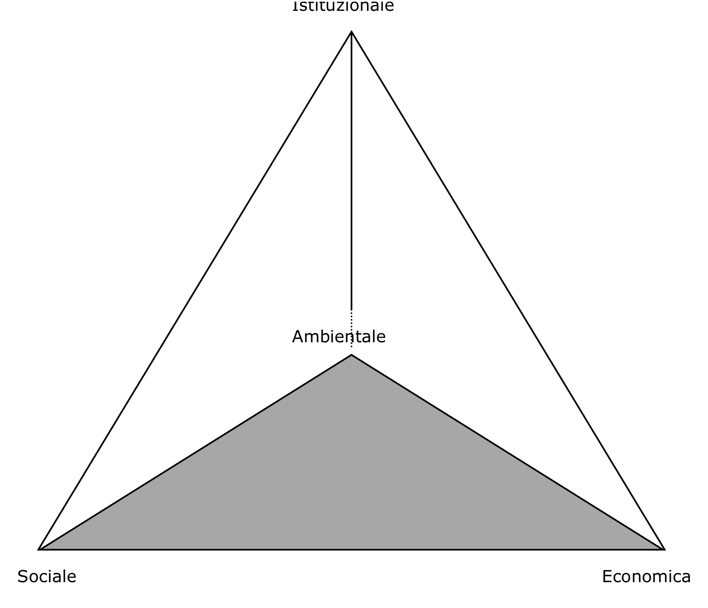
Fonte: libera traduzione da Spangenberg e Bonniot, 1998
L’interesse da parte di numerosi studiosi nei riguardi del cittadino critico, è giustificato anche dai risultati di un’indagine dello European Social Survey (ESS), condotta tra il 2002 e il 2003 in ventidue nazioni europee, da cui emerge che il 28% degli intervistati ha dichiarato di aver compiuto, nei 12 mesi precedenti la rilevazione, un atto di boicottaggio o di consumo critico al fine di apportare miglioramenti o contrastare il deterioramento della società. Altre indagini rilevano, inoltre, come il livello di istituzionalizzazione delle organizzazioni consumeriste sia, in genere, direttamente proporzionale alla diffusione del consumo critico (Forno e Tosi, 2009).
Forme istituzionali di consumerismo politico si rilevano, a livello internazionale, soprattutto nelle relazioni con il sistema agro-alimentare. Prendono forma, e si diffondono, reti di acquisto di prodotti agroalimentari alternative, nelle quali sono strettamente interconnesse pratiche sociali, modelli di produzione rispettosi dell’ambiente e nuove relazioni economiche dirette basate sulla fiducia tra produttori e consumatori.
Si tratta di forme partecipative che rappresentano sforzi, a volte creativi, da parte di individui che desiderano coltivare o migliorare il legame con la realtà che li circonda (in molti casi produzioni agricole e cibi locali) nel tentativo di re-instaurare i valori di comunità e di istituzione (DeLind e Bingen, 2008).
Tra le diverse forme di partecipazione sociale che sperimentano la ricerca di forme di vendita diretta a consumatori responsabili si ricordano in particolare: i Farmers Markets, nati dalla collaborazione tra agenti istituzionali e sociali, in rapida diffusione in questi anni anche in Italia; e le Community Supported Agriculture, che coinvolgono agricoltori, spesso biologici, sostenuti dalle comunità locali. Queste ultime, ancora poco presenti in Italia (Cicia et al, 2010), sono invece diffuse soprattutto nei paesi del nord Europa.
In questo lavoro è preso in esame un’altro fenomeno, che si riferisce alla veloce diffusione in Italia, soprattutto negli ultimi anni, dei Gruppi di Acquisto Solidale (in seguito GAS). I GAS sono aggregazioni spontanee di consumatori, il cui comportamento è caratterizzato da una forte dimensione etica e solidale e in cui le relazioni economiche, territoriali e sociali tra i soggetti interessati, tendono ad evolvere in reti e distretti di economia solidale.
Più in particolare, nel presente studio, che fa parte di un progetto più ampio finanziato dalla Regione Siciliana, si analizzano alcuni aspetti relativi ai GAS presenti in Sicilia, dove sono stati censiti ed esaminati 32 gruppi attivi (2010), che nel complesso rappresentano circa 1.200 nuclei familiari.
Seppure il fenomeno in Sicilia risulti ancora marginale e prevalentemente circoscritto agli ultimi due anni (soprattutto se confrontato con alcune altre regioni come la Lombardia o la Toscana), la sua rapida crescita e la numerosità delle iniziative che è stato possibile osservare durante la ricerca fa ritenere che i GAS in futuro possano svolgere un ruolo non secondario anche quali elementi di attivazione di economie locali.
L’attenzione per questa forma di consumerismo critico scaturisce, infatti, non solo dalla sua progressiva espansione anche nelle aree distanti dalle città capoluogo di provincia, dove il fenomeno risulta attualmente più accentuato, ma per il suo potenziale impatto positivo sul sistema economico produttivo regionale, e più in particolare per le piccole e medie aziende agricole che rappresentano una quota consistente dell’agricoltura siciliana.
Questo aspetto può essere di un certo rilievo soprattutto in considerazione della scarsa competitivà del sistema agricolo regionale, non solo sul mercato globale, per il mancato sviluppo di un associazionismo in grado di compensare i limiti relativi alla modesta superficie delle aziende, mediamente pari a poco oltre 4 ettari, per le difficoltà evidenti dalla lettura dei dati ISTAT che si riferiscono agli ultimi due censimenti disponibili, dove è possibile osservare una diminuzione degli occupati agricoli che tra il 1991 e il 2001 che risulta pari al 26%, e una riduzione del numero di aziende che, nello stesso periodo intercensuario, risulta di oltre il 19%.
Va peraltro ricordata l’importanza che hanno assunto in Sicilia le produzioni biologiche sin dai primi anni ‘90: la regione, con attualmente oltre 200 mila ettari di superfici in produzione e circa 7.500 operatori rappresenta, infatti, una delle aree di maggiore interesse a livello nazionale ed europeo (in questo caso la dimensione media delle aziende risulta pari a circa 30 ettari).
La disponibilità di prodotti ad elevato contenuto etico come quelli biologici e la diffusione dei GAS, prevalentemente orientati al loro acquisto, possono dunque rappresentare opportunità non trascurabili per contrastare i fenomeni di recessione economica e strutturale di una parte dell’agricoltura regionale.
Al fine di valutare le potenzialità del fenomeno in Sicilia e l’effettiva attenzione ai temi della sostenibilità del sistema agroalimentare da parte del consumatore critico, è stato scelto ed esaminato un campione di 316 soci (responsabili degli acquisti), appartenenti ai GAS attualmente operativi in Sicilia, rappresentativi di altrettanti nuclei familiari, per un totale complessivo di 946 consumatori.
Il lavoro è strutturato come segue: nel paragrafo 2 sono trattate le caratteristiche principali dei GAS e la loro evoluzione nel tempo; nel paragrafo 3 sono descritti il modello empirico utilizzato e le variabili esplicative; nel paragrafo 4 e 5 sono messe in evidenze le principali caratteristiche socioeconomiche dei consumatori soci dei GAS e i fattori di attitudine al consumo; nei paragrafi 6 e 7 sono analizzati i profili caratterizzanti i consumatori dei GAS. Nel paragrafo conclusivo sono presentate alcune riflessioni derivanti dall’insieme dei risultati ottenuti.
2- I Gruppi di Acquisto Solidale
I GAS sono gruppi di consumatori che si costituiscono in associazioni, formali o informali, che decidono di condividere le scelte e gli acquisti di prodotti, soprattutto agroalimentari biologici, motivati anche dalla voglia di sperimentare nuove forme di socializzazione e partecipazione. I GAS rappresentano, quindi, aggregazioni di consumatori che si caratterizzano per le scelte di consumo critico ed etico, si collocano nell’ambito delle nuove tendenze di consumo responsabile, e svolgono un importante ruolo di attivatori di processi economici a livello prevalentemente locale.
Inoltre, per la loro natura volontaria e partecipativa, i GAS rappresentano importanti strumenti di crescita collettiva, nell’ambito dei quali si realizzano fitte reti relazionali interne ed esterne con i produttori e con altri GAS.
Gli acquisti diretti dai produttori locali rappresentano un comportamento chiave dei partecipanti al GAS: sono percepiti come una soluzione al recupero del territorio e al sostegno dei piccoli agricoltori con i quali si instaurano rapporti confidenziali e di fiducia; offrono una maggiore garanzia di genuinità e sicurezza del prodotto; soddisfano le aspettative di risparmio energetico (chilometri zero); danno l’opportunità di sostenere il patrimonio dei saperi della comunità di cui si fa parte; consentono, entro certi limiti un certo risparmio sul prezzo di acquisto dei prodotti.
I primi GAS si costituiscono in Italia a metà degli anni ‘90 del secolo scorso e si diffondono rapidamente, inizialmente nelle regioni Lombardia ed Emilia Romagna e successivamente, a partire dal 2005, in tutto il territorio nazionale. Attualmente risultano prevalentemente concentrati nelle regioni settentrionali e il loro numero, largamente sottostimato, risulta nel 2010 pari a 758 (Fig. 2).
Per quanto riguarda gli acquisti, i GAS si orientano verso particolari tipi di prodotti e di aziende. I prodotti trattati sono generalmente biologici e locali e provengono da aziende di piccola e media dimensione che si trovano in prossimità dei gruppi (a sostegno dell’istanza di prodotti a Km 0), che spesso hanno difficoltà di ingresso nei circuiti commerciali tradizionali (Schifani e Albanese, 2010), o da aziende e cooperative sociali.
In ogni caso i fornitori devono generalmente rispondere ad alcuni requisiti fondamentali, tra cui: essere preferibilmente produttori biologici certificati; adottare pratiche colturali compatibili con l’ambiente; rispettare i diritti dei lavoratori coinvolti nei processi produttivi; ed essere disponibili al dialogo con il gruppo e alle visite in azienda.
Oltre ai prodotti agro-alimentari, che rappresentano in volume e valore la gran parte della spesa dei GAS, in alcuni casi i gruppi acquistano anche prodotti di altra natura, soprattutto provenienti dal circuito del commercio equo e solidale.
Come già accennato, una delle caratteristiche più interessanti dei GAS, oltre agli aspetti collegabili alla sostenibilità economica ed ambientale del sistema agro alimentare locale, è la sperimentazione di nuove forme di socializzazione e partecipazione. I gruppi si riuniscono periodicamente per valutare le scelte, per proporre e degustare nuovi prodotti, per prendere le decisioni, realizzando momenti di condivisione partecipata dei percorsi da intraprendere. Una parte dei soci, generalmente a titolo volontario e gratuito, è impegnata nell’organizzazione e gestione degli acquisti, nelle consegne e nell’organizzazione di attività culturali riguardanti la diffusione di informazioni su problematiche ambientali, agricole, alimentari e, in alcuni casi, economiche e politiche.
Tra le diverse attività a carattere socio-culturale, particolarmente interessante risulta la realizzazione delle Banche dello scambio, del Tempo e del Libro.
Fig. 2 – Trend sul numero dei GAS in Italia

Fonte: nostra elaborazione su dati “Rete nazionale collegamento dei GAS”, disponibili al sito www.retegas.org, Dicembre 2010

Le interazioni tra GAS sono molteplici, sia a livello di singola regione che a livello nazionale. Essi sono promotori della costituzione di reti e distretti di economia solidale in cui le relazioni si estendono coinvolgendo produttori, associazioni ambientali, altre associazioni no-profit, artigiani, Banca Etica, ecc.
In Italia l’attenzione delle Istituzioni nei confronti del fenomeno si concretizza nel 2007, quando la Commissione Bilancio del Governo Italiano approva un emendamento alla Legge Finanziaria (Articolo 5) dove vengono riconosciuti gli scopi dei GAS e la loro natura no-profit e disciplinati gli aspetti finanziari e fiscali.
In Sicilia, nonostante il primo GAS si costituisca in provincia di Siracusa nel 1994, la diffusione sul territorio regionale è un fenomeno piuttosto recente, tutt’oggi ancora marginale e circoscritto e sostanzialmente riconducibile agli ultimissimi anni. Più in particolare, dal 2007, anno in cui il fenomeno comincia a manifestarsi con maggiore intensità, a fine 2010, il numero dei GAS si è notevolmente incrementato passando da 6 a 32 (Fig. 3).
Va considerato, comunque, che si tratta di un fenomeno fortemente dinamico. Come si è avuto modo di osservare durante la fase di censimento dei GAS in Sicilia, la nascita di nuovi gruppi è accompagnata dalla chiusura o la sospensione temporanea di altri, la cui causa è principalmente riconducibile ad aspetti interni di tipo organizzativo condizionati dalla natura volontaria che contraddistingue la partecipazione dei soci.
Fig. 3 - Trend sul numero dei GAS in Sicilia

Fonte: nostre elaborazioni su rilevazioni dirette, Dicembre 2010
Un’ampia variabilità contraddistingue la consistenza numerica dei gruppi, che nella regione risulta variabile da un minimo di 8 ad un massimo di 150 nuclei familiari associati. Questo aspetto caratterizza e spesso condiziona la loro attività, soprattutto in relazione alla capacità economica necessaria a giustificare gli acquisti dei prodotti (volumi minimi per le consegne), sui quali possono incidere negativamente i costi di trasporto, e in relazione alla complessità della gestione delle attività.
3- I dati utilizzati e il modello empirico di analisi
La raccolta dei dati e l’estrazione del campione è stata possibile in seguito al completamento della prima fase dello studio nell’ambito del quale si sviluppa la presente analisi, che ha permesso di determinare esattamente la consistenza e la distribuzione geografica dei GAS su tutto il territorio siciliano.
I dati sono stati raccolti durante il 2010 attraverso la somministrazione di un questionario appositamente predisposto, e preventivamente testato, composto da 32 domande a risposta chiusa e strutturato in 3 parti: un primo insieme di domande è servito per raccogliere informazioni sulle caratteristiche socio-economiche dei nuclei familiari e dei responsabili per gli acquisti; la seconda parte del questionario è stata dedicata alla raccolta dei giudizi, espressi in scala Likert 1-5, relativi agli aspetti che riguardano l’importanza attribuita dai nuclei alla sostenibilità sociale ed ambientale, alla raccolta di dati sulla frequenza degli acquisti e alla quota di spesa fatta attraverso il GAS rispetto alla spesa alimentare complessiva del nucleo; con il terzo insieme di domande, infine, si sono esplorati gli atteggiamenti, i giudizi e le motivazioni, espressi in Scala Likert 1-5, relativi agli aspetti organizzativi e gestionali specifici dei GAS.
Le variabili rilevate attraverso il questionario sono state generate sulla base delle istanze raccolte attraverso incontri con i soci dei GAS e prendendo parte a riunioni tra i GAS siciliani e nazionali. Nella tabella 1 vengono riportate le variabili suddivise in tre insiemi che corrispondono alle sezioni del questionario prima descritto. Tale suddivisione, tuttavia, non è concettuale ma funzionale ad una schematizzazione espositiva.
Gli individui intervistati, seppure non statisticamente rappresentativi dell’universo delle famiglie socie dei GAS presenti in Sicilia, provengono da un campione ragionato estratto da tutte le province siciliane ad eccezione della provincia di Trapani, nella quale non sono stati individuati GAS, e delle province di Agrigento ed Enna, dove i due GAS censiti, uno per provincia, hanno scelto di non collaborare all’indagine.
Complessivamente il campione è stato estratto da 27 GAS, in quanto sono stati esclusi dall’indagine 3 GAS presenti nelle province di Messina, Caltanissetta e Siracusa, che hanno manifestato tempi di reazione non compatibili con la presente indagine.

Tabella 1 – Le variabili rilevate
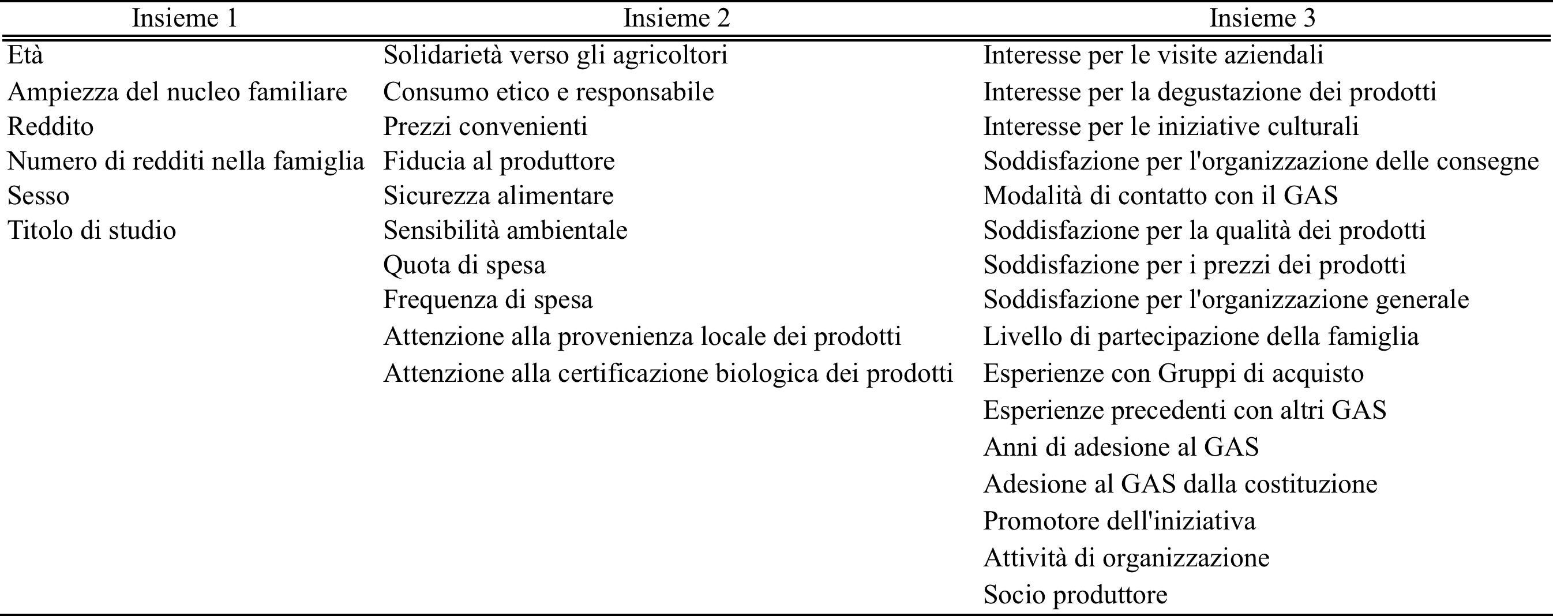

Tabella 2 – Distribuzione territoriale ed estrazione del campione
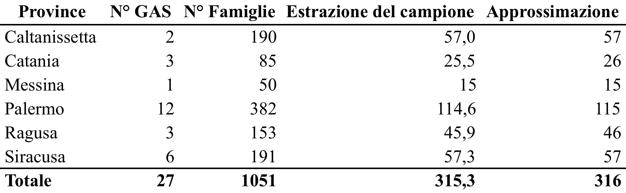

Il criterio guida per l’estrazione del campione, seppure arbitrario, ha tenuto in considerazione la provincia con il minore numero di soci dei GAS, sulla quale si è stabilita una soglia minima di estrazione campionaria pari al 30% degli individui complessivamente presenti nei GAS.
L’estrazione ha interessato, pertanto, un campione complessivo di 316 consumatori e responsabili degli acquisti nelle famiglie socie del GAS, rappresentanti, come già accennato, 946 consumatori in totale (Tabella 2).
Allo scopo di identificare le principali caratteristiche dei responsabili degli acquisti, le motivazioni riconducibili alla percezione della sostenibilità del sistema agro-alimentare, i giudizi sull’organizzazione del GAS, l’attitudine alla spesa e l’individuazione specifica dei profili dei soci dei GAS, è stata eseguita un’Analisi a Componenti Principali (ACP) e successivamente una Analisi Cluster.
Per verificare la validità dei dati di partenza per l’applicazione del modello fattoriale sono stati eseguiti due test: il Test di Kaiser-Majer-Olkin (KMO), noto anche come misura dell’adeguatezza campionaria, che si basa sulle correlazioni parziali delle variabili, e il Test di Sfericità di Bartlett, che in entrambi i casi hanno generato un esito positivo sull’applicazione del modello (Tabella 3).
Tabella 3 – KMO e Test di Bartlett
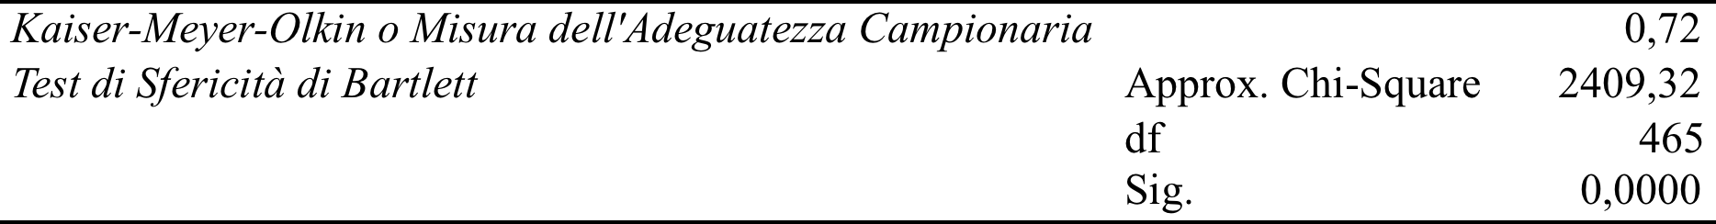
L’utilizzo dell’Analisi per Componenti Principali ha avuto lo scopo di trasformare analiticamente un insieme di variabili, tra loro correlate, in un numero minore di macro-variabili, o costrutti indipendenti, praticando una sintesi del capitale informativo dell’insieme di variabili originarie associata alla minimizzazione della perdita di informazioni; in questo modo, ciascuna componente fornisce una rappresentazione sintetica dell’associazione presente tra le variabili originarie. L’analisi per Componenti Principali può essere espressa per mezzo della seguente formula generale:

Y_{i =} w_{i1} X_{i} + w_{i2} X₂ +….+ w_{ip} X_{p} (1)

Le componenti, inoltre, riproducono, in ordine gerarchico decrescente, il massimo della varianza riproducibile in quel turno e sono tra loro indipendenti. Il peso dei contributi forniti dalle variabili alle componenti principali si quantifica attraverso dei coefficienti di correlazione chiamati Pesi componenziali, calcolati tra le variabili e le singole componenti principali. Successivamente all’ACP sono stati prodotti i Punteggi Fattoriali su ogni singola componente principale che esprimono il contributo di ciascuna osservazione alla composizione dei fattori. I punteggi fattoriali sono stati utilizzati per la successiva Cluster Analysis e per il modello econometrico.

4- Caratteristiche generali dei consumatori dei GAS
Confrontando i dati generati nella presente analisi con le statistiche dell’ISTAT sono state delineate alcune delle principali caratteristiche socioeconomiche dei consumatori dei GAS.
La fascia di età prevalente riscontrata tra i consumatori del campione è quella compresa tra 40 e 49 anni (pari al 36,4% del campione) e 50 - 59 anni (30,4%), valori abbondantemente superiori al dato statistico regionale. Questi dati lasciano supporre che gli individui appartenenti a queste fasce di età si dimostrano più sensibili alle tematiche collegabili alla sostenibilità del sistema agroalimentare (Fig. 4).
Fig. 4 – Distribuzione delle fasce di età (valori %)

Rispetto al dato censuario il titolo di studio degli intervistati è risultato piuttosto elevato (possesso di Diploma superiore e della Laurea), elemento che fa ipotizzare che possa esistere una relazione diretta tra livello di scolarizzazione e propensione ad aderire ad associazioni consumeriste (Fig. 5).
Analogamente anche l’ampiezza dei nuclei familiari, se confrontata con i dati censuari, risulta prevalentemente maggiore, con circa il 60% del campione appartenente a famiglie composte da 4 o 3 individui (Fig. 6).
Per quanto riguarda il reddito netto medio mensile dei nuclei appartenenti ai GAS, le fasce di reddito netto rilevate nell’ambito dei nuclei familiari non superano, nella maggior parte dei casi, i 2.500 euro; va considerato, inoltre, che in più del 55% dei casi le famiglie sono bi-reddito (Figg. 7 e 8).

Fig. 5 – Distribuzione del titolo di studio tra il campione e la popolazione siciliana (valori %)

Fig. 6 - Distribuzione dell’ampiezza dei nuclei familiari tra il campione e il dato censuario (valori %)

Fig. 7 – Distribuzione delle fasce di reddito dei nuclei familiari (valori %)

Fig. 8 – Tipologia di reddito dei nuclei familiari (Valori %)

5 - Fattori e attitudini del consumatore
L’applicazione dell’Analisi Fattoriale ha consentito di ridurre le informazioni contenute nelle 32 variabili originarie in 10 Componenti principali, che complessivamente riassumono il 61,3% della varianza totale. Per la scelta del numero di componenti da estrarre ci si è rifatti al Criterio dell’autovalore maggiore di 1 (detto anche criterio di Kaiser).
Tre variabili, sulle 32 presenti nel modello, hanno presentato pesi componenziali approssimativamente uguali su tre componenti, pertanto si è deciso di effettuare una rotazione Varimax. La prima componente a seguito della rotazione riproduce da sola il 10% della varianza spiegata, la seconda l’8%, la terza il 7,6% e così via fino alla decima componente che da sola riproduce il 3,2% della varianza spiegata.
La prima Componente Principale (o Fattore) estratta è stata denominata “Sostenibilità del sistema agro-alimentare” in quanto risulta caratterizzata dalle variabili riconducibili alle motivazioni che hanno spinto gli individui ad aderire al GAS, quali: “Solidarietà verso i produttori” (+0,772); “Sensibilità ambientale” (+0.775); “Rapporto di fiducia con il produttore” (+0.736); “Sicurezza alimentare” (+0.721); “Consumo responsabile” (+0.551); “Prezzi convenienti” (+0.530). Quest’ultima variabile, benché meno incisiva rispetto alle altre, lascia supporre che, nonostante le tematiche direttamente collegabili alla solidarietà sociale ed ambientale risultino molto forti, la componente più mercantilistica, espressa dall’attenzione ai prezzi convenienti dei prodotti acquistati presso i GAS, è comunque presente anche se in misura modesta.
La seconda componente estratta, denominata “Interesse per le attività organizzate dal GAS”, risulta fortemente saturata dalle seguenti variabili: “Interesse per le iniziative culturali organizzare dai GAS”; “Interesse per le visite aziendali”; “Interesse per la degustazione dei prodotti” (Tabella 4).
Il terzo fattore, denominato “Soddisfazione verso i prodotti e i servizi”, riceve elevati impulsi dalle variabili che consentono di esprimere: il “Livello di soddisfazione da parte dei nuclei per i prezzi praticati sui prodotti biologici” (+0.757); il “Livello di soddisfazione per la qualità merceologica dei prodotti” (+0.728); il “Livello di soddisfazione per l’organizzazione delle consegne” (+0.676); e il “Livello di partecipazione alle attività del GAS” (+0.472).
La quarta componente risulta caratterizzata da variabili che consentono di definire le caratteristiche economiche dei nuclei familiari, quali: “Ampiezza del nucleo familiare”; “Numero di redditi delle famiglie”; “Reddito medio mensile complessivo del nucleo”. Pertanto, questa componente è stata denominata “Componente economica dei nuclei familiari”.
Il periodo di tempo di adesione al GAS da parte dei soci è espresso dalla quinta componente, denominata, appunto, “Periodo di adesione al GAS”. Essa si caratterizza per le alte saturazioni positive delle variabili: “Adesione al GAS dalla sua costituzione” (+0.832); dalla variabile che identifica i promotori dell’iniziativa (+0.667); e dalla variabile relativa agli “Anni di adesione al GAS”, che invece si manifesta con saturazione negativa (-0.473).
Le esperienze pregresse in Gruppi di acquisto (+0.752) e/o in altri GAS (+0.762), così come la modalità di contatto con il GAS sono le variabili che saturano il sesto fattore che è stato definito “Esperienze di acquisti collettivi”.
La settima componente, denominata “Livello culturale degli acquirenti”, riceve alte saturazioni dalla variabile “Titolo di studio” (+0.714), e dalla variabile “Socio produttore” (+0.499) che nel caso specifico fa riferimento ai soci produttori-consumatori.
“Partecipazione all’organizzazione del GAS” è il nome dell’ottava componente che risulta prevalentemente caratterizzata dalle variabili “Promozione delle attività organizzative” (-0.631) ed “Età dei soci” (+0.502).
Il nono fattore risulta caratterizzato negativamente dalle variabili “Frequenza di spesa” (-0.644) e “Soddisfazione generale per il GAS” (-0.427) e positivamente dalla “Quota di spesa” (+0.528). Per tali ragioni la nona componente è stata chiamata “Importanza degli acquisti dei nuclei”.
La decima ed ultima componente è stata definita “Attenzione ai prodotti bio-locali”, in quanto risulta fortemente saturata dalle variabili: “Attenzione per la certificazione biologica” (+0.817) e “Attenzione per la provenienza locale dei prodotti” (+0.453).

Tabella 4 – Matrice delle componenti (Metodo d'estrazione: ACP; Metodo di rotazione: Varimax con normalizzazione di Kaiser)
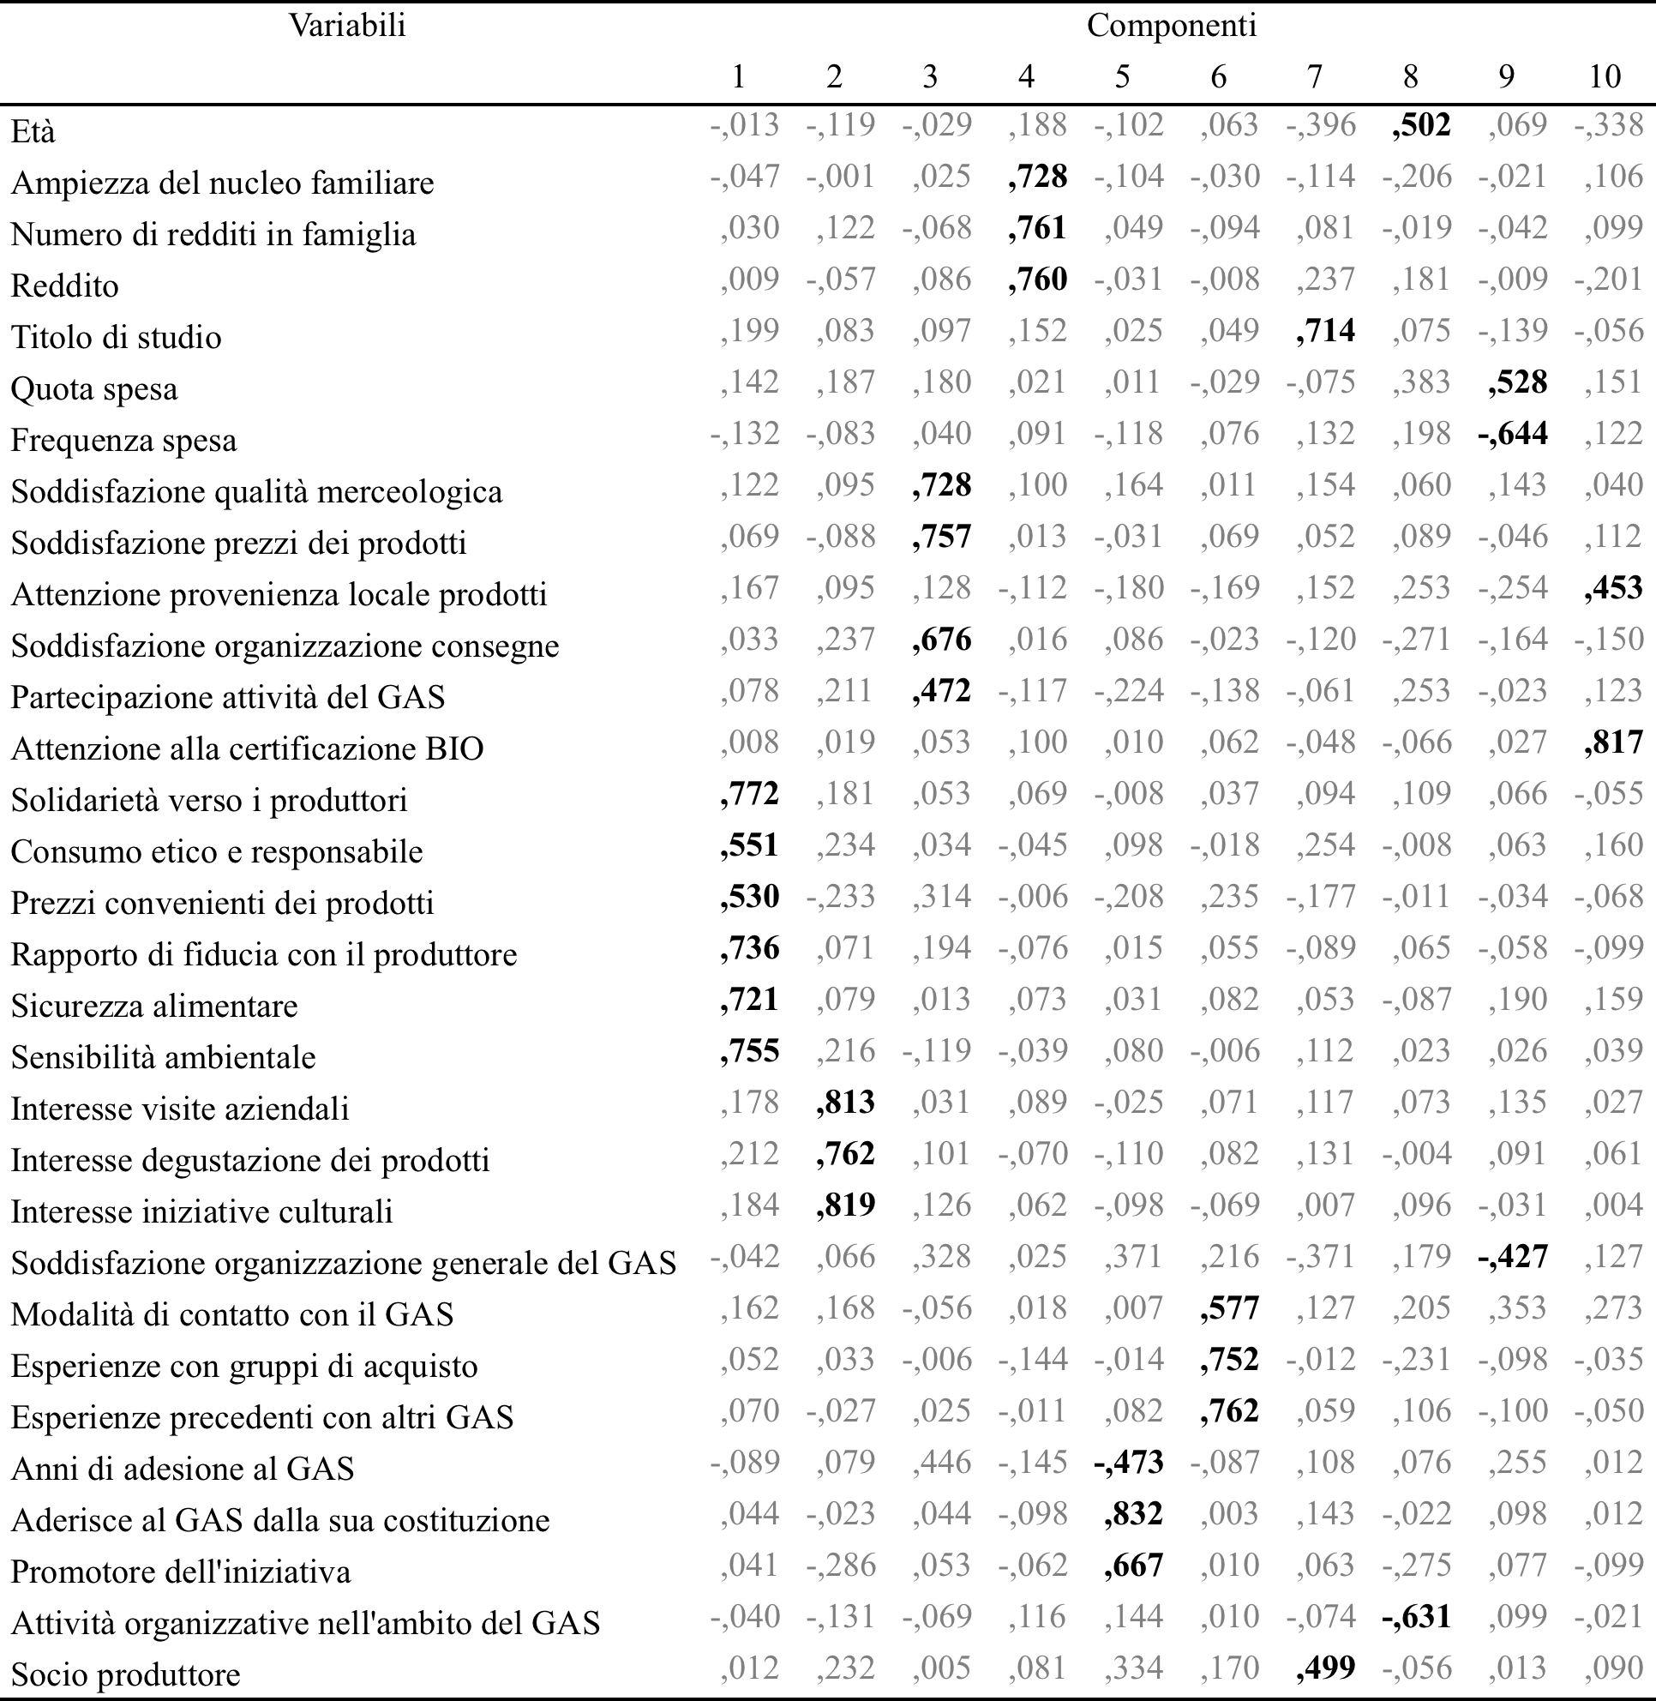

6 - Caratterizzazione dei consumatori: analisi cluster
Al fine di individuare le caratteristiche principali dei membri del GAS è stata adottata la procedura dell’Analisi Cluster con lo scopo di aggregare gli individui in gruppi sulla base di caratteristiche omogenee. Tra le tecniche di Analisi Cluster è stata utilizzata, nel presente lavoro, una delle tecniche non gerarchiche ed in particolare la tecnica di aggregazione intorno ai centri mobili (anche detta delle K-means).
Attraverso l’Analisi Cluster sono stati identificati tre cluster di individui, i cui centri dei cluster finali sono riportati in tabella 5.
Tabella 5 – Centri finali dei clusters
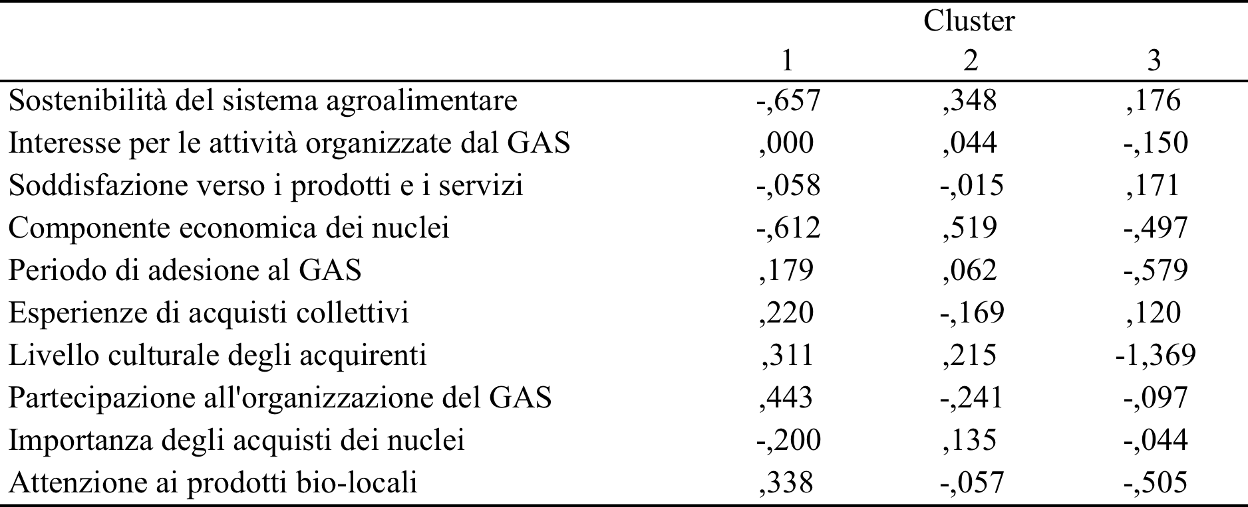

Primo Cluster – Consumatori non soddisfatti
Il primo cluster è composto da 101 individui, pari al 32% del campione, e risulta prevalentemente caratterizzato dalla prima componente (-0.657), dalla quinta (-0.612), dall’ottava (+0.443) e dalla decima componente (+0.338). In misura minore concorrono a caratterizzare il primo cluster anche la sesta e la nona componente.
In questa classe troviamo consumatori poco sensibili nei confronti della sostenibilità sociale ed ambientale, che presentano un livello di reddito e di istruzione molto elevato, di età compresa tra i 40 e i 59 anni, che non svolgono attività organizzative nell’ambito del GAS; generalmente in questo gruppo sono concentrati i consumatori che non hanno avuto esperienze precedenti con altri Gruppi di acquisto o altri GAS. Gli individui appartenenti a questo gruppo manifestano una bassa soddisfazione generale nei confronti del GAS, correlata alla bassa frequenza degli acquisti e dalla modesta quota di spesa ad essi destinata.
Nonostante i temi della sostenibilità non siano vissuti come elementi di appartenenza al GAS, questi consumatori manifestano un’elevata attenzione al prodotto di provenienza locale e al prodotto biologico certificato.
La ragione per cui questi nuclei aderiscono al GAS sembrerebbe riconducibile ad aspetti di opportunità legati alla convenienza dei prezzi e alla facilità di acquistare i prodotti biologici attraverso il GAS.
Secondo Cluster – Consumatori molto solidali
Oltre il 52% degli intervistati è concentrato in questo gruppo. Si tratta di individui molto attenti alle tematiche collegate alla solidarietà sociale ed ambientale, appartenenti in genere a nuclei familiari bi-reddito, il cui livello medio mensile non risulta particolarmente alto, ma compreso tra 1.750 e 2.500 Euro. Il titolo di studio del responsabile degli acquisti risulta mediamente alto risultando in possesso del diploma di scuola media superiore o della laurea.
Gli appartenenti a questo gruppo sono particolarmente attivi nei riguardi delle attività del GAS, in particolare per quanto riguarda l’organizzazione delle visite aziendali, le degustazioni, le attività culturali e la gestione degli ordini e della distribuzione dei prodotti. In questo gruppo, dove troviamo la maggior parte dei nuclei che effettuano la spesa con frequenza settimanale e che destinano agli acquisti presso il GAS oltre il 50% della spesa alimentare complessiva, sono compresi anche coloro che hanno avuto esperienze precedenti con altri GAS.
Terzo Cluster – Consumatori mediamente solidali
Il terzo cluster, numericamente meno rappresentato, raggruppa il 15,5% del campione intervistato.
Al suo interno gli aspetti della solidarietà ambientale e sociale sono mediamente sentiti, i componenti mostrano una scarsa attenzione alla certificazione biologica e risultano molto soddisfatti dai prezzi dei prodotti acquistati attraverso il GAS.
Si stratta di consumatori non interessati alle attività organizzative, con un reddito medio mensile mediamente più basso che negli altri casi, ed un livello culturale (con riferimento al titolo di studio) medio-basso.
In questo cluster troviamo i soci produttori, i consumatori che fanno parte del GAS da più tempo (oltre 2 anni) e una parte di coloro che non ha mai avuto esperienze pregresse con altri GAS.

7 - Caratterizzazione dei consumatori: modello econometrico
Alle analisi in precedenza descritte è stata aggiunta un ulteriore tassello conoscitivo ottenuto attraverso l’implementazione di un modello econometrico che ha lo scopo di identificare eventuali relazioni funzionali tra un indicatore, che sintetizza le caratteristiche principali dei componenti dei GAS siciliani, ed alcune delle variabili rilevate con l’ausilio del questionario.
L’utilizzo di un modello econometrico aggiunge delle informazioni sugli intervistati indagando, attraverso la stima di coefficienti, sulle forze in gioco dell’intero campione relativamente alle motivazioni alla partecipazione al movimento dei GAS e alla soddisfazione rispetto ad alcune caratteristiche organizzative e motivazionali degli stessi. I risultati, quindi, consentono non solo di effettuare una sorta di identikit del cittadino/consumatore ma anche di inferire, con la dovuta cautela, sulle prospettive future dei GAS.
L’ipotesi sottoposta a verifica empirica è stata quella di mettere in relazione il punteggio fattoriale ottenuto dall’ACP, relativamente al solo primo fattore, con alcune variabili esplicative a nostro avviso cruciali nella identificazione, caratterizzazione e grado di soddisfazione dei GAS.
Il metodo di stima utilizzato è stato quello dei minimi quadrati ordinari robusti. Le variabili esplicative selezionate per il modello sono elencate nella tabella 6.
Seppure il significato delle variabile risulti auto-evidente, si ritiene opportuno descrivere, anche se brevemente, le motivazioni della scelta rispetto al totale delle variabili rilevate.
Le variabili dalla 1 alla 4 (gruppo A) individuano le caratteristiche socio-demografiche e strutturali rispettivamente dell’intervistato e del nucleo del GAS. Le variabili dalla 5 alla 17 (gruppo B) identificano, invece, l’atteggiamento del nucleo nei confronti dell’iniziativa e il proprio grado di soddisfazione rispetto ad esso, ivi compresa l’organizzazione generale (logistica e promotore di attività culturali) e dei prodotti acquistati attraverso gli accordi commerciali in essere. Le variabili, infine, 18 e 19 (gruppo C) identificano due figure di sicuro rilievo per la riuscita dell’iniziativa, ovvero i soci promotori, che stimolano la nascita della domanda, e i soci produttori, promotori dell’offerta.
Tabella 6 – Variabili esplicative individuate per l’ipotesi empirica
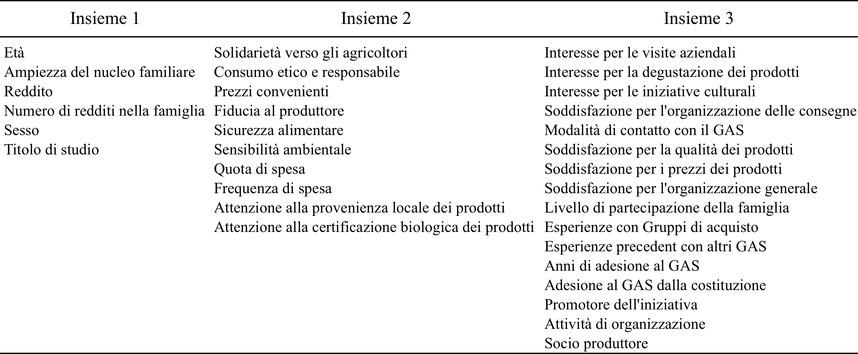
Il modello econometrico è stato sottoposto, ed ha superato, le verifiche di validità e significatività statistica e di robustezza dei risultati (Cameron et al., 2005). Le variabili statisticamente significative sono riportate in tabella 7.
Come si evince dai risultati ottenuti sia il gruppo A che C di variabili non sembrano essere determinanti nello spiegare la permanenza e/o la scelta di aderire ad un GAS. Si ritiene che questo sia dovuto in parte al fatto che tutti gli intervistati aderiscono al GAS facendo presumere che le motivazioni all’adesione non derivino né da caratteristiche socio-demografiche né tantomeno dall’essere promotori diretti della nascita della domanda ed offerta di prodotti. Di sicuro rilievo, invece, sembrano risultare alcune delle variabili del gruppo B che sintetizzano, a nostro avviso, l’insieme delle caratteristiche di un nuovo modello, o paradigma, di consumo tra istanze neoclassiche e quelle riconducibili ai più moderni canoni di sostenibilità del settore agro-alimentare.
I coefficienti di segno positivo relativi alle variabili “Attenzione provenienza locale prodotti (11)”, “Quota spesa GAS sul totale (7)” e “Interesse per iniziative culturali GAS (13)” lasciano intendere una chiave di lettura più vicina ad aspetti che spesso si riferiscono ad elementi extra-mercantili o comunque distanti dalla visione del consumatore intento a massimizzare la propria utilità, soggetta a vincoli di spesa, che implica un’accumulazione di beni in maniera, a volte, poco critica. È sul significato intrinseco di queste variabili che si incardina il consumerismo critico che ha attenzione al “locale” come strumento di governo al “globale”.
Tabella 7 – Risultati della stima econometrica
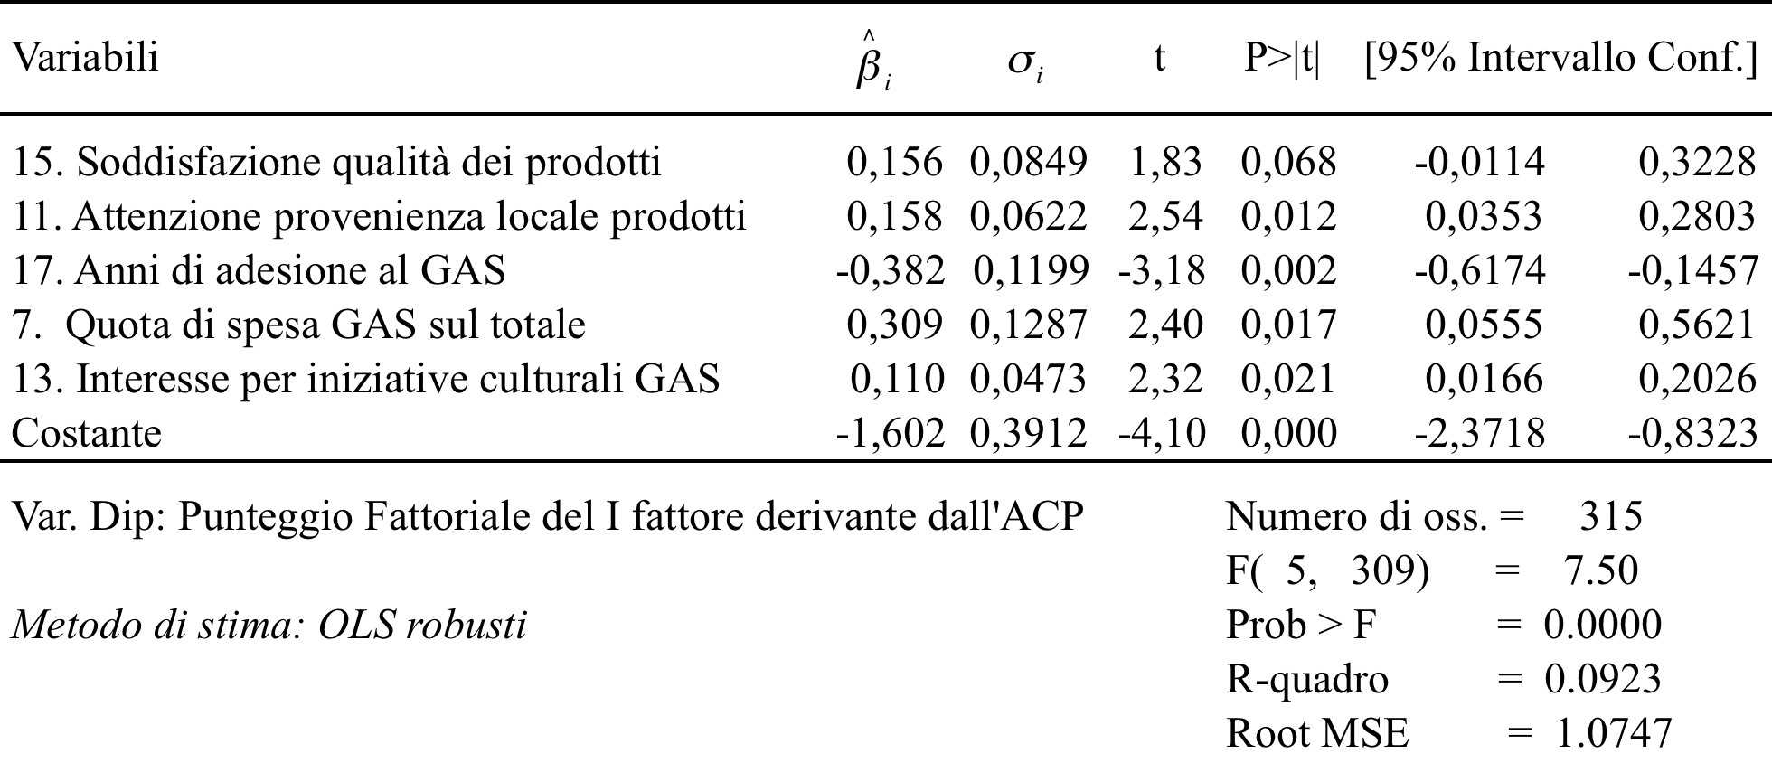
Tuttavia, la presenza della variabile “Soddisfazione qualità dei prodotti (15)” identifica un consumatore comunque attento a quelle caratteristiche trasversali a tutti gli approcci economici legati al consumo. Altra variabile a nostro avviso di particolare rilievo è la “Anni di adesione al GAS (7)”. Il segno negativo sembrerebbe indicare una certa “stanchezza” dei partecipanti ai GAS che ha, come conseguenza, un turnover di iscritti che, seppure a bilancio positivo tra le nuove entrate e le uscite dai GAS, non può non essere oggetto di riflessione da parte sia dei componenti i GAS che da parte dell’operatore pubblico.
Tra le variabili risultate statisticamente non significative, spiccano in particolar modo la 5, la 9 e la 12 (Tab. 6). Infatti la “Valutazione sulla convenienza dei prezzi (5)” non sembra essere un elemento decisionale e/o comportamentale rilevante mentre lo è, come detto, la percezione di qualità dei prodotti. Le variabili “Consumo etico e responsabile (9)” e “Attenzione alla certificazione biologica dei prodotti (12)” sono, invece, superate dagli accordi che ogni GAS sottoscrive con i produttori. Infatti, questi ultimi si impegnano a pratiche agricole a basso impatto ambientale, senza residui di principi attivi dannosi alla salute sui prodotti venduti, e seguendo un codice di comportamento etico nell’uso della manodopera. Se aggiungiamo a queste caratteristiche anche quella di prossimità della produzione al consumo (i cosiddetti prodotti a Km 0), i partecipanti ai GAS ottengono, con contratti che sono di assoluta natura informale, delle garanzie che vanno ben oltre ogni sistema di certificazione di qualità. Inoltre, tali contratti, consentono di soddisfare ognuna delle istanze, corrispondenti ai vertici del prisma della sostenibilità descritti nel primo paragrafo, emerse nel recente dibattito sulla sostenibilità.

8 - Considerazioni conclusive
Lo studio sui comportamenti e consumi socialmente responsabili nel sistema agroalimentare, in particolare in forme strutturate e organizzate come i GAS, costituisce oggi un ambito di ricerca nuovo nel panorama economico-istituzionalista.
L’attenzione posta nel presente lavoro a questa forma di consumo partecipativo risiede soprattutto nella volontà di definire gli elementi che contraddistinguono gli individui che ne fanno parte, al fine di poterne valutare l’espansione, anche potenziale e l’eventuale consolidamento sul territorio regionale.
I risultati della ricerca permettono di trarre alcune prime considerazioni, seppur in parte di carattere generale. Gli intervistati presentano prevalentemente un grado di istruzione medio-elevato, un’età media compresa tra i 40 e i 59 anni e fanno generalmente parte di nuclei familiari composti da 3 o 4 individui.
Rispetto a quanto riscontrato nella letteratura dedicata al consumatore di prodotti biologici, che colloca il reddito degli individui nelle fasce medio-alte, il consumerista critico individuato nell’ambito dei GAS siciliani, anch’esso quasi esclusivamente consumatore biologico, risulta economicamente meno benestante: presenta mediamente un reddito complessivo familiare che in oltre il 60% dei casi non supera i 2.500 euro al mese, con una certa diffusione anche di redditi più modesti, aspetto che trova spiegazione nei vantaggi riconducibili alla realizzazione della filiera corta, che caratterizza i rapporti di fornitura diretti tra aziende e GAS influenzando positivamente il prezzo finale dei prodotti.
Il consumatore dei GAS, seppur generalmente attento al prezzo dei prodotti, dimostra, nella maggior parte dei casi, una spiccata sensibilità verso la sostenibilità economica, sociale ed ambientale, aspetti determinanti del suo processo decisionale.
Quello dei GAS è però un fenomeno particolarmente complesso, al cui interno si delineano modalità differenti di percezione della sostenibilità del sistema agro-alimentare e di appartenenza al gruppo.
Nei tre profili tracciati, l’approccio partecipativo si manifesta con intensità differenti. Se circa la metà degli intervistati mostra scarsa attenzione alle attività organizzate del GAS, una parte non trascurabile di soci risulta particolarmente attiva nell’organizzazione e partecipazione alle manifestazioni culturali, alle degustazione dei prodotti e alle visite nelle aziende agricole che forniscono il gruppo. In ogni caso è sempre presente un nucleo più o meno ampio di soci particolarmente motivati, tra i quali in genere i promotori, che svolgono a turno o in collaborazione le attività relative agli ordini e alla distribuzione dei prodotti, che possono essere anche particolarmente impegnative e complesse.
Il sistema partecipativo dei GAS è un caso per molti aspetti unico nel panorama delle forme di consumerismo responsabile osservabili. La sua unicità risiede principalmente nella spontaneità della nascita dei gruppi e nell’autogestione. Verrebbe quasi da affermare che i consumatori non solo esprimono istanze sempre più moderne in merito alla sostenibilità del sistema agro-alimentare ma, nei casi in cui non trovano riscontro sul mercato, generano forme organizzate che soddisfano i loro bisogni sempre più complessi e sempre meno legati alla mera accumulazione di beni. Infatti, con contratti che sono di natura informale, ottengono garanzie che superano gli attuali vigenti sistemi di certificazione della qualità.
Dai risultati ottenuti, e relativamente al campione analizzato, si può tuttavia affermare che la dinamicità del fenomeno dovrà fare i conti con quella parte dei partecipanti che operano nel senso di un egoismo razionale, dove gli aspetti mercantili prevalgono su quelli etici e solidaristici.
Non trascurabile è inoltre l’impatto che la diffusione dei GAS può avere sul mondo agricolo. Oltre a sostenere le aziende da un punto di vista economico, i rapporti diretti basati sulla conoscenza e solidarietà reciproci e guidati da un’etica condivisa, che si instaurano tra i gruppi e le piccole imprese agroalimentari, stimolano gli imprenditori del settore ad adeguamenti migliorativi, a volte significativi, della gestione e dell’organizzazione delle imprese e ad una maggiore assunzione di responsabilità. Il costante confronto con queste forme associative, alle quali in alcuni casi gli imprenditori con le loro famiglie aderiscono, fornisce importanti elementi di comprensione dei bisogni espressi dai gasisti, che possono facilitare la stabilità dei rapporti aziende-GAS in un’ottica di reciproca soddisfazione.
La diffusione del fenomeno, soprattutto se gli attuali trend di sviluppo saranno confermati anche nei prossimi anni, potrà stimolare, come effetto collaterale, una maggiore attenzione anche da parte di altri operatori economici, non solo del sistema agroalimentare. Si auspica, inoltre, che molte delle istanze proprie dell’Homo Sociologicus espresse dai consumatori dei GAS possano essere recepite, se non tutte in parte, anche dai canali distributivi tradizionali e di massa.
A tal fine è necessario si concretizzino gli sforzi volti alla creazione di reti di GAS, ovvero di distretti di economia solidale (DES), che potrebbero rappresentare un soddisfacente terreno di auto-determinazione di un numero sempre più grande di cittadini-consumatori.

9. Bibliografia
Anania G., Tarsitano A. (1995): Tecniche di Analisi statistica multivariata per l’individuazione dei “sistemi agricoli territoriali” in Italia, in Cannata G. (a cura di) I Sistemi territoriali Agricoli italiani degli anni ’90. Contributi Metodologici. Rubbettino Editore, Messina.
Bianchini E. (2007): Rivelazione delle Preferenze, Determinanti Sociali dell’Utilità e Rilevanza dei Dati Soggettivi. Studi e Note di Economia. Anno XII, n.2-2007, articolo sul web.
Briamonte L., Giuca S., (2010). Comportamenti e consumi socialmente responsabili nel sistema agroalimentare. Collana Studi sull’impresa, INEA, Roma, ISBN: 978-88-8145-202-6
Brunori G., Rossi A., Malandrin V. (2011), Co-producing Transition: Innovation Processes in Farms Adhering to Solidarity-based Purchase Groups (GAS) in Tuscany, Italy, International Journal of Sociology of Agriculture and Food, Vol. 18, No. 1, pp. 28–53
Cameron , A. Colin e Pravin K. Trivedi (2005): Microeconometrics: Methods and Applications, 1st edition, Cambridge
Carrera L. (2009): I gruppi di Acquisto Solidale. Una prospettiva solida nella società liquida, in Forno F., Tosi S., (a cura di) Partecipazione e Conflitto. Partecipazione politica e denaro. FrancoAngeli, Milano.
Carrigan M., Attalla A (2001) The Myth of the Ethical Consumer- Do Ethics Matter in Purchase Behavior, Journal of Consumer Marketing 18(7), pp. 560-577.
Cicia G., Cembalo L., Del Giudice T. (2010): Consumer Preferences and Customer Satisfaction Analysis: A New Method Proposal. Journal of Food Products Marketing, Volume 17 Issue 1, 79.
De Lillo A., Argentin G., Lucchini M., Sarti S., Terraneo M. (2007): Analisi Multivariata per le Scienze sociali. Pearson Paravia Bruno Mondadori, Piacenza.
DeLind L. B., Bingen J., (2008) Place and Civic Culture: Re-thinking the context for Local Agriculture. Journal of Agricultural and Environmental Ethics (XXI) pp.127-151
De Pelsmacker P., Driesen L., Rayp G. (2003): Are fair trade labels good business? Ethics and coffee buying intentions, Working Paper Ghent University, Faculty of Economics and Business Administration, Ghent.
European Social Survey, archivio dati disponibili sul sito www.europeansocialsurvey.org, dicembre 2010.
Forno F., Tosi S. (2009): Partecipazione e Conflitto. Partecipazione politica e denaro. FrancoAngeli, Milano.
Greene, William H. (2008): Econometric Analysis. 6th Edition, Prentice Hall.
ISTAT (1990), IV Censimento Generale dell’Agricoltura, ISTAT, Roma
ISTAT (1991) XIII Censimento Generale della Popolazione, ISTAT, Roma
ISTAT (2000), V Censimento Generale dell’Agricoltura, ISTAT, Roma
ISTAT (2001) XIV Censimento Generale della Popolazione, ISTAT, Roma
L.296/2006: Finanziaria 2007. www.parlamento.it/ (Gennaio 2011)
Morgan K., Sonnino R., (2008), The school food revolution: public food and the challenge of sustainable development, Earthscan editore, USA, ISBN: 978-1-84407-482-2
Norris P. (1999): Critical Citizens. Oxford University Press, Oxford
Schifani G., Albanese A., (2010): Diffusione e caratteristiche dei Gruppi di Acquisto Solidale: primi elementi di un’indagine esplorativa in Sicilia, relazione presentata al seminario INEA Lo sviluppo rurale in Sicilia: Esperienze a confronto tra emergenze e nuove opportunità: La filiera Corta. Palermo, 16 aprile 2010.
Spangenberg J. H., Bonniot O., (1998), Sustainability Indicators – a compass on the road. Wuppertal paper no. 81, Febbraio, disponibile al sito internet http://www.ulb.ac.be/ceese/STAFF/Tom/spangenberg.pdf
Verimier I., Verbeke W. (2006): Sustainable Food Consumption: Exploring the consumer “attitude-behavioral intention” GAP. Journal of Agricultural and Environmental Ethics (IXX) pp.169-194.
Schotter A. (2002): Microeconomia. G. Giappichelli Editore, Torino.

“Lo sviluppo dei Gruppi di Acquisto Solidale in Sicilia e le relazioni con il mondo della produzione”, Dipartimento Demetra, Università degli Studi di Palermo, Regione Siciliana, Assessorato alle Risorse Agricole e Alimentari, Istituto Nazionale di Economia Agraria.
5° Censimento generale dell’Agricoltura, Sicilia
13° e 14° Censimento generale della popolazione, Sicilia
4° e 5° Censimento generale dell’agricoltura, Sicilia.
Gli unici dati sul numero dei GAS operativi in Italia sono disponibili nel sito della Rete Gas Italiana, dove su base volontaria si registrano i GAS.
Le banche del tempo si basano sullo scambio gratuito di tempo e competenze. Ciascun socio mette a disposizione parte del suo tempo, ricevendo in cambio altre prestazioni, di carattere sempre volontario. Le ore di tempo messe a disposizione costituiscono crediti che possono essere scambiati attraverso un apposito servizio (Banca) tra i soci. Nelle “Banche del Libro” i soci costituiscono librerie, spesso virtuali”, dove sono messi a disposizione i libri che ciascuno decide di prestare
- La correlazione parziale risulta dalla correlazione tra due variabili quando l’effetto di una terza variabile è annullato; la formula per calcolare il KMO è la seguente: KMO= Dove è il coefficiente di correlazione tra e al netto dei fattori estratti e è il coefficiente semplice tra le variabili. - Il test di sfericità di Bartlett si basa sul Chi-quadrato: Dove n è il numero dei casi, v è il numero degli elementi presenti sulla diagonale della matrice di correlazione e è il determinante della matrice di correlazione. I gradi di libertà si calcolano nel seguente modo:
Dove Y_{i} è la i-esima nuova variabile X₁, X₂,…….., X_{p} sono le P variabili originarie standardizzate e w_{i1}, w_{i2}, …, w_{ip}, sono i valori dei pesi associati a ciascuna di esse
Sebbene per parte della letteratura il numero delle Componenti Principali estratte risulta piuttosto numeroso, per la scelta dei Fattori da estrarre si è proceduto alla massimizzazione della varianza spiegata usando il minor numero di fattori possibili (De Lillo et al., 2007). Inoltre, per evitare soluzioni arbitrarie sul numero di Componenti da estrarre, ma pur sempre soggettive, oltre alla varianza spiegata, congiuntamente è stato utilizzato il Metodo Scree (metodo grafico) che punta a considerare la differenza tra autovalori successivi d_{k} =λ_{(k-1)}- λ_{(k)}, dove il numero delle Componenti è determinato dal punto in cui d_{k} risulta praticamente costante per diversi valori di k (Anania e Tarsitano, 1995)
Più in dettaglio la rotazione Varimax è una rotazione di tipo ortogonale che cerca la posizione degli assi che massimizza la varianza tra tutti i fattori, attraverso una trasformazione dei coefficienti fattoriali di ogni fattore. In particolare ciò che deve essere massimizzata è la varianza dei coefficienti fattoriali al quadrato tra i fattori (De Lillo et al., 2007)
La soddisfazione sul prezzo dei prodotti biologici è riconducibile ad un prezzo finale del prodotto di gran lunga più basso rispetto a quello presentato nei tradizionali canali distributivi grazie. Infatti, nei GAS non esistono intermediari tra produzione e consumo con prezzi più bassi per i consumatori e ricavi più alti per i produttori
I Gruppi di Acquisto sono delle forme organizzative di acquisto di prodotti non dettate da motivazioni riconducibili ad aspetti di solidarietà sociale o ambientale, ma prevalentemente a questioni di convenienza economica ed organizzativa da parte degli acquirenti.
L’interpretazione della variabile Socio produttore è riconducibile alla distribuzione di frequenza delle modalità espresse dalla variabile stessa
Il vantaggio della tecnica delle K-medie risiede nello spostamento dei casi da un gruppo all’altro ottimizzandone il criterio-obiettivo
La specificazione dei Cluster è avvenuta attraverso la lettura dei Factor Loadings determinati per mezzo dell’Analisi Fattoriale
La decisione di considerare solo il I fattore risiede nel fatto che sintetizza la gran parte della variabilità del campione. Pur rimandando alla descrizione dei fattori fatta nel paragrafo 5 del presente lavoro, si ritiene solo necessario ricordare che il I fattore è stato definito “Sostenibilità del sistema agro-alimentare” in quanto risulta caratterizzata dalle variabili riconducibili alle motivazioni che hanno spinto gli individui ad aderire al GAS
Vista la notorietà del metodo di stima si ritiene opportuno non descrivere in questa sede il dettaglio metodologico rimandando a Cameron et al., 2005 e Greene, 2008. Il software utilizzato per la stima è STATA versione 11

